**Логико-математические игры для детей средней группы**

**Дидактическая игра**  **«Весенние листочки»**

Игровой материал: 5 карточек с образцами, 5 карточек в пустую клетку, кружочки для игры.

Цель:

**Игра** направлена на развитие внимания, памяти, быстроты реакции, умения работать с образцами.

Задача:

Упражнять детей в ориентировке в пространстве *(на листе бумаги в клетку)*

Правила игры:

Детям даётся **карточка** с заданием - образцом и пустая **карточка**. Ребёнок должен в соответствии с образцом выложить фишки на пустой **карточке***(по****клеточкам****)*.

Второй вариант игры - вариативность *(усложнение)*.

Тоже самое, что и 1 вариант, только ребёнок должен выложить фишки по памяти *(без образца)*.

Дети могут **играть** как по одному игроку так и по несколько сразу, есть вариант объединения в команды.

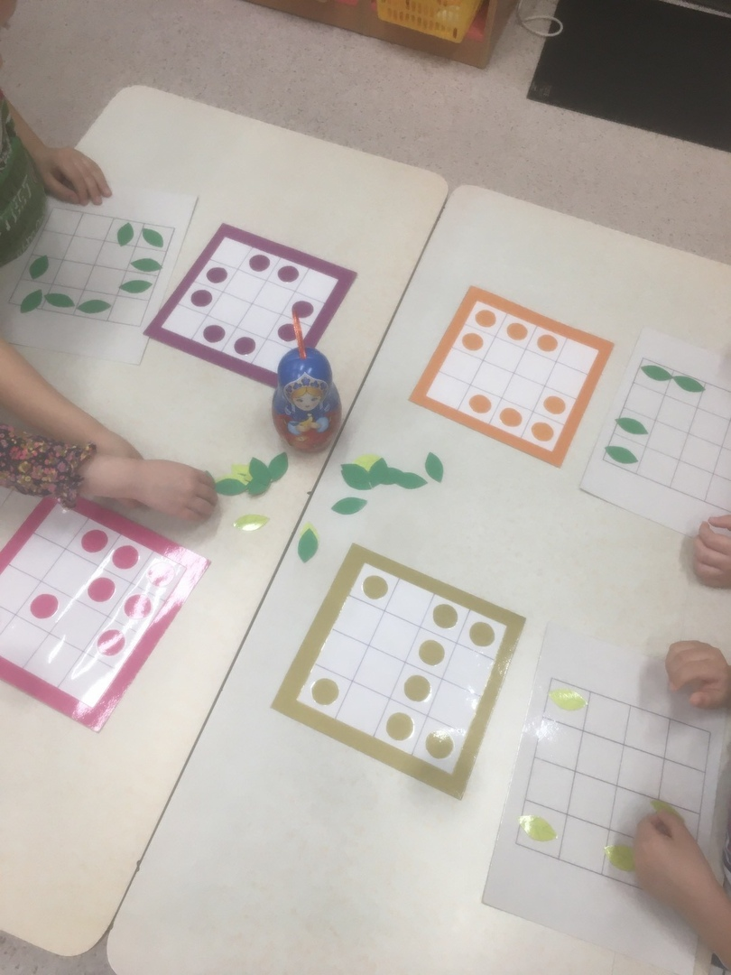

**Дидактическая игра «Посади бабочку на цветок»**

Игровой материал: 5 карточек с изображением цветов(в

середине цветка- цифра), 25 бабочек.

Цель: Развивать внимание, сосредоточенность. Воспитывать стремление правильно и быстро выполнять математические задания.

Задачи:

Научить детей соотносить количество с цифрой (в пределах пяти).

Правила игры:

На карточке изображены цветы с цифрами от 1 до 5, расположенными в произвольном порядке. В конвертике находятся бабочки с точками на крылышках. Необходимо посчитать количество точек на крылышках каждой бабочки и «посадить» бабочку на цветок с соответствующей цифрой.

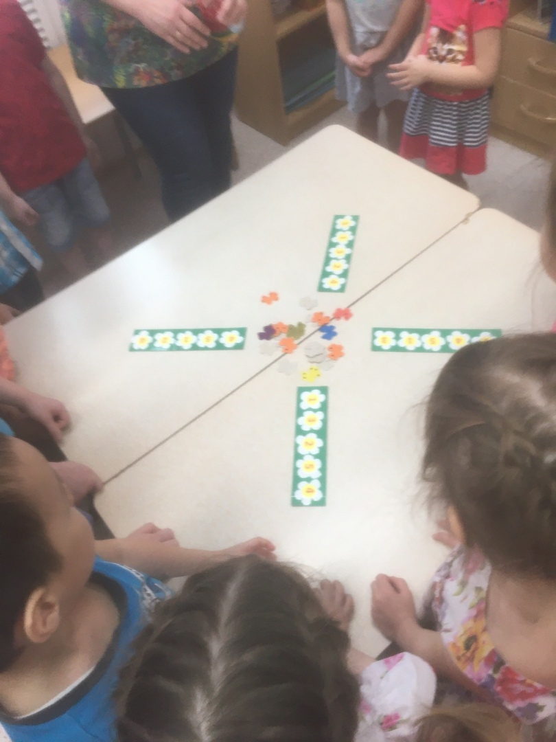

Подготовила: воспитатель Головина С.М.